ほぼ週刊コラム Partnership論 その１６７
シリーズ：『米国Partnership税制勉強会』の振り返りと準備
第十八回勉強会（年表項目1１：check the box rule (1996））の準備（１）：

tax expenditure（租税支出）：国家が意図的に設ける税収ロス、即ち、
国家でなく人々が使途を決定するtax（税）
20151204 rev.1 齋藤旬

西洋諸国におけるincome taxの発明と実施は、corporate income taxにしてもindividual income taxにしても、19世紀後半から20世紀序盤のこと。そのころ、ウェーバー言うところのDer rationale Staat （合理的国家）が成立し、経済が、国家（state）とcorporatesの二人三脚、つまりcorporatismによって運営されるようになった。連動してincome taxが、corporate income taxにしてもindividual income taxにしても、主要にして必要な「税」となった。
米国では、1908年にT型フォード大量生産が始まると、自動車メーカー利益と従業員給与の増加に合わせてcorporate とindividualのincome taxを国家が徴収し、それを「道路整備」に投入して経済発展を加速する。あるいは、1889年にGEの前身であるエジソン総合電気（Edison General Electric Company）が設立され、一通りの「家電」が各家庭に購入される時代が始まると、家電メーカー利益と従業員給与の増加に合わせてcorporate とindividualのincome taxを国家が徴収し、それを発電所や電信電話設備等のインフラ建設に投入して経済発展を加速する。この様にincome taxは、国家によるインフラ建設とcorporatesによる大衆商品供給との「二人三脚」の歩幅とタイミングをそろえる結束帯という重要な役目を担っていた。この時代、income taxは主要にして必要な「税」だった。
しかし20世紀終盤、1989年ソ連崩壊、1991年ベルリンの壁崩壊で冷戦が終結すると、国家よりも大きなsocial unitとしてEUやTrans-Atlantic Partnershipが誕生し、あるいは小さなsocial unitとして、ケインズが言うところのabsolute needsを供給するcorporateでなくrelative needsを供給するpartnershipやcooperativeが機能するようになると、もはやincome taxは主要にして必要な「税」だとは言えなくなった。
むしろincome taxは、ケインズが言うところの「人々がthe useful（効用）よりthe good（善）を選ぶようになる」時代の経済にとっては、阻害要因にすらなり得ることとなった。なぜならば、本読者にはお分かりだろう、the useful（効用）は国家（state）が一般的に推し量ることが出来るがthe good（善）は極めてpersonalないしcollectiveな事柄だからだ。

米国でこのことにいち早く気づいたのはStanley Surrey ---コラム１２４，１２５で紹介した、シャウプ使節団に加わり来日経験があり、ユダヤ人租税学者Mark H. Johnsonとともにpartnership tax codesつまりIRC Subchapter K作成に尽力したあのStanley Surrey。やはり、partnership tax codesにゆかりのある人だった。
彼は早くも1960年代に「税優遇の多くは国家歳出と似た機能を持っている」と発言し、これを機に1974年に米国会は tax expenditure（租税支出） --- 政府が意図的に設けるincome taxの税収ロス、即ち、国家でなく人々が使途を具体化するtax（税） --- を米連邦予算（the federal budget）として毎年記録することを決定した。
人々による使途具体化には使途限定と使途自由がある。例えば2011年6月6日のTax Equity解説記事で紹介したARRA2009（米国再生再投資法）の1603 programにあるdirect payment in lieu of tax credit（税控除の代わりに前もって支払われる補助金）は再生可能エネルギーの発電施設等の建設に使途限定されるtax expenditureだが、partnership tax shelterによるtax expenditureは、それがeconomic substanceを生む限り使途が自由だ。
tax expenditureの記録は、米財務省のTax ExpenditureというWeb Siteで過去20年間分を見ることが出来るし、ザッとしたところは米政府説明責任局のU.S. GAO - Key Issues Tax ExpendituresというWeb Siteにあるグラフとデータで見ることが出来る。該グラフを以下に載せる。その金額が、日本で言う政府一般会計なみに大きいことが分かる。
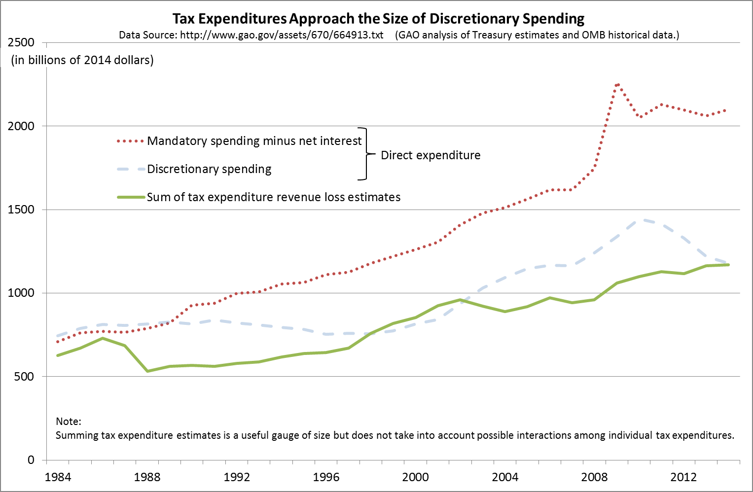
グラフの説明：
- 縦軸1000 billion dollarsは1兆ドルのこと。横軸は1984年から2014年。
- 実線グラフがtax expenditure（租税支出）、破線グラフが裁量的歳出（日本で言うと一般会計）、点線グラフが強制的歳出（日本で言うと特別会計）。
- グラフ表題にも書かれているが、tax expenditure（租税支出）が裁量的歳出（日本の一般会計）に追いつき追い越す勢いだ。また、民主党ビル・クリントン政権後半（1996-2000）には現実に追い越していたことが分かる。しばしば民主党政権下では「大きな政府」になるというコメントが日本では為されるが、これはtax expenditureのことをよく知らない日本人が陥りがちなコメントだ。

気づいた読者もいるかもしれない。先ほど、「partnership tax shelterによるtax expenditure」という言い方をした。「えっ、これって人々が勝手にすることであり予測できるものじゃないぞ。米連邦予算（the federal budget）として記録するのは無理じゃないか」と思った読者は鋭い。
答えを先に言うと、「IRS SOIがIBDを作成しintercompany double countを除去して、純粋にpartnershipが計上するnet income（利益）が非常に大きいことを示す」まで、「partnership tax shelterによるtax expenditure」がとても大きくなっていると、米政府は強く認識していなかったのだ。
だから2003年にIRS SOIが、最初のBig Data解析報告論文：An Analysis of Business Organizational Structure and Activity from Tax Data、拙訳：税データから見た、事業組織の構造と活動の分析を出して、tax expenditureを米連邦予算として正確に求めるには、「partnership tax shelterによるtax expenditure」の動向を正確に掴んでおくことが必要だと認識したあと、米政府のOTA（財務省税分析局）、GAO（政府説明責任局）、IRS SOI等の動きはとても慌ただしい。
実はそんなこんなで、5年間もrevise upされていなかったIRS SOI IBDが2012年分まで一気にupdateされたのだ。

ということでtax expenditure関連のworking paperは花盛りだ。例えば、
IRS SOI：
- IRS 高等教育税控除の効果 14rpfedtaxcredithighered.pdf
- IRS 租税支出で誰が得をしているのか 14rptaxexpendcapwealth.pdf
- IRS 租税支出の経済効果 14rptaxexpenditures.pdf
OTA：
- OTA Analysis-and-Research-Tax-Expenditure-Step-Up-Basis-2014.pdf
GAO：
- GAO 租税支出 Corporate租税支出 653120.pdf
- GAO 租税支出：IRSデータだけでは評価できない 654273.pdf
- GAO 租税支出：その背景と評価、基準と質問 650371.pdf
- GAO 租税支出：電子的自動データ抽出 669881.pdf
- GAO 租税支出レポート2013 654273.pdf
などなど。読んでみて興味深いことを掴んだら適宜報告していく。例えば、GAO 租税支出：電子的自動データ抽出、この計画ではどのような計算アルゴリズムを考えているのか興味深い。

今週は以上。来週も請うご期待。

A Brief History of Tax Expenditures, by William McBride, PhD, August 22, 2013.
Stanley Surrey, Federal Income Tax Reform, 84 HARVARD LAW REVIEW 352 (1970).
米政府がtax expenditure予測の難しさの認識を新たにしたもう一つのきっかけは、先述の、ARRA2009（米国再生再投資法）の1603 programにあるdirect payment in lieu of tax credit（税控除の代わりに前もって支払われる補助金）だ。お分かりのようにこれは、人々がこのprogramに応募する規模によって補助金の総額が決まる。米政府は2009年の時点ではこの補助金の総額は100億ドル程度だろうと予測していた。しかし Overview and Status Update of the §1603 Programからも分かるがAugust 3, 2015時点で補助金の総額は$24.5 Billionとなっていて当初見積もりの二倍以上となっている。これによっても米政府はtax expenditure予算作りの難しさを改めて認識した。

